Государственный музей спорта
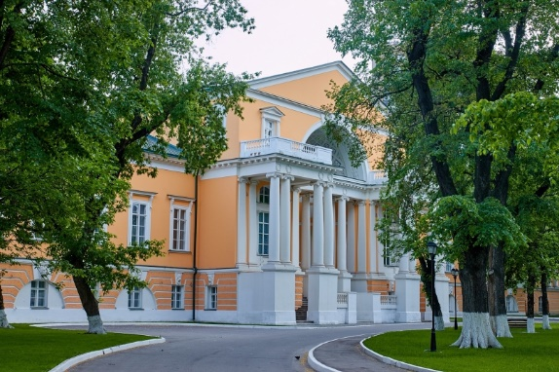

Урок для учащихся 7 классов
«Математика и спорт»
Материалы для учителя с решениями, ответами и комментариями

Зал «Зарождение спорта»
Задача 1 (велосипед)
Для учителя:
В 1853 году Пьером Мишо был запатентован педальный привод, ориентированный на переднее колесо. Велосипед был снабжен подпружиненным седлом и тормозом, а сама модель приобрела характерное прозвище «Костотряс».
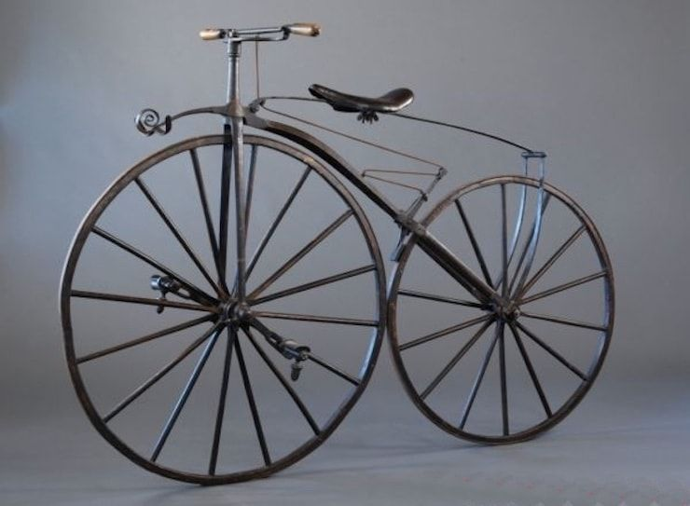
В 70-х годах позапрошлого столетия появились и стали приобретать популярность велосипеды системы «Пенни-фартинг» или «Паук». Принципиальное отличие конструкции – разница диаметра колес (отсюда сравнение с пенни и фартингом) и, как следствие, расположение седла. Переднее колесо огромного диаметра было предложено с целью увеличения расстояния, которое преодолеет велосипедист за один оборот педали.
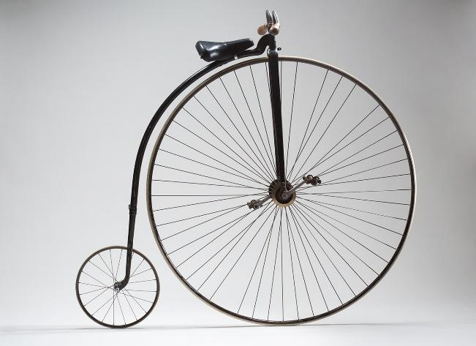
В результате переднее колесо стало гипертрофированно большим, сиденье разместилось на большой высоте и забраться на такой велосипед было делом не шуточным. Кататься же – удовольствие сомнительное. Постоянно нужно контролировать равновесие, чтобы не рухнуть с большой высоты. Поэтому "Паук" как тупиковая ветвь развития перешел в категорию музейных и коллекционных экспонатов и стал страстью отдельно взятых любителей.
1) Сравнив диаметры переднего и заднего колес «Паука», представленного в зале «Зарождение спорта», определите, сколько целых оборотов сделает заднее колесо за один оборот переднего колеса.
2) Какое расстояние в метрах пройдёт каждое колесо этого велосипеда, если переднее колесо сделает 1000 оборотов?

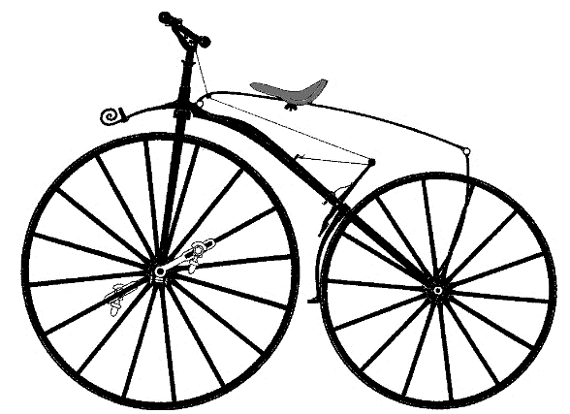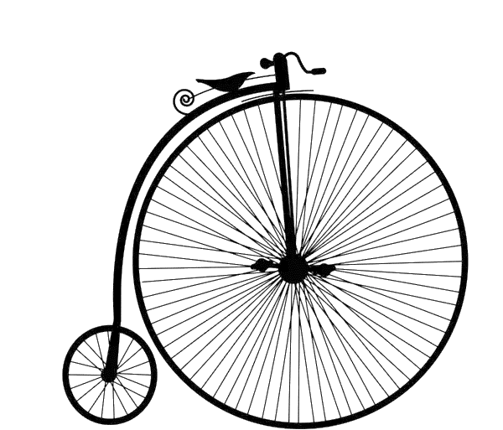
«Костотряс»

«Паук»

3) Используя рисунок, определите, на сколько процентов увеличится средняя скорость велосипедиста, когда он пересядет с «Костотряса» на «Паука».
Решение:
1) За один оборот переднее колесо проходит расстояние, равное длине окружности, то есть
$C_{п}=dπ$.
Диаметр заднего колеса велосипеда, представленного в зале «История зарождения спорта», примерно в 3 раза меньше диаметра переднего. Для того чтобы пройти расстояние, пройденное передним колесом за один оборот, ему нужно сделать
$C_{п}: C_{з}=dπ:\left(\frac{dπ}{3}\right)=3$ оборота.
Ответ: 3 оборота.
2) Оба колеса пройдут равное расстояние. Поэтому все вычисления достаточно провести для переднего колеса. На этикетке экспоната «Большеколёсный велосипед «Паук» указан диаметр переднего колеса – 120 см.
${s=C}_{п}∙1000=1000dπ=1000∙1,2 м∙3,14=3768 м$.
Ответ: 3768 м.
3) На рисунке диаметры переднего колеса «Костотряса» и «Паука» равны 3 см и 4,5 см соответственно, значит, расстояние при той же скорости вращения педалей велосипедист на «Пауке» будет проходить в 1,5 раза больше. Составим пропорцию:
Название велосипеда | $$v_{ср}$$ | %
«Костотряс» | $$\frac{s}{t}$$ | 100%
«Паук» | $$\frac{1,5s}{t}$$ | $$x$$

$x=\frac{\frac{1,5s}{t}∙100\%}{\frac{s}{t}}=150\%$.
Таким образом, скорость увеличится на 50 %.
Ответ: 50%.

Задача 2 (самолёт)
Для учителя:
В зале «Зарождение спорта» представлен макет легкого быстроходного самолёта «Моран-Ж» (Moran-Saulnier «G») французской авиастроительной компании, основанной в Париже братьями Леоном и Робертом Моранами и их другом Раймоном Солнье. Этот маленький полотняный моноплан, созданный как спортивная машина, волею судьбы встал на тропу войны и в руках опытных и бесстрашных пилотов не раз был грозным оружием. Широко применялся в России. К началу войны «мораны» составляли основу корпусных авиаотрядов.
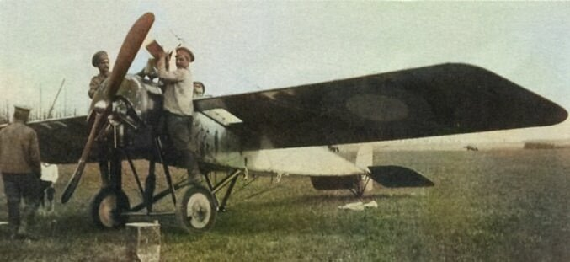
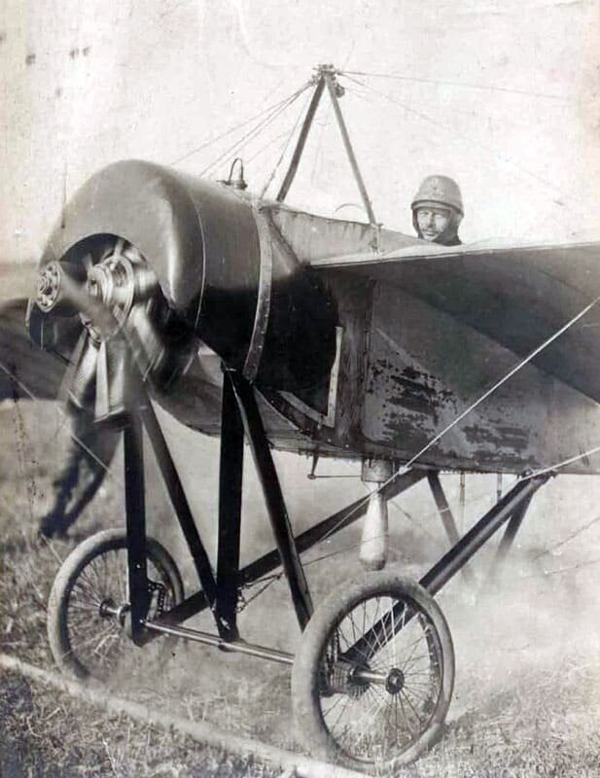
Иногда они применялись не только в качестве разведчиков, но и легких бомбардировщиков.
Естественно, самолеты враждующих сторон нередко встречались в небе друг с другом.
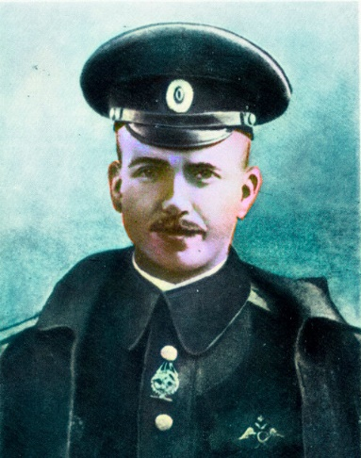
Чаще всего дело сводилось к перестрелке из револьверов и карабинов, к слову, в большинстве случаев безрезультатной.
Более эффективный способ борьбы в воздухе выбрал русский военный летчик штабс-капитан П.Н. Нестеров.
Петр Николаевич Нестеров (1887-1914) - выдающийся русский летчик, основатель высшего пилотажа.
26 августа 1914 года он на своем Moran-Saulnier «G» недалеко от г. Жолкиев (Галиция) догнал австрийский самолет-разведчик «Альбатрос» и ударил его колесами своего самолета по верхнему крылу, после чего тот потерял управление и упал на землю. Однако и самолет Нестерова получил повреждения, а самого летчика выбросило из кабины. Это был первый в истории авиации воздушный таран.
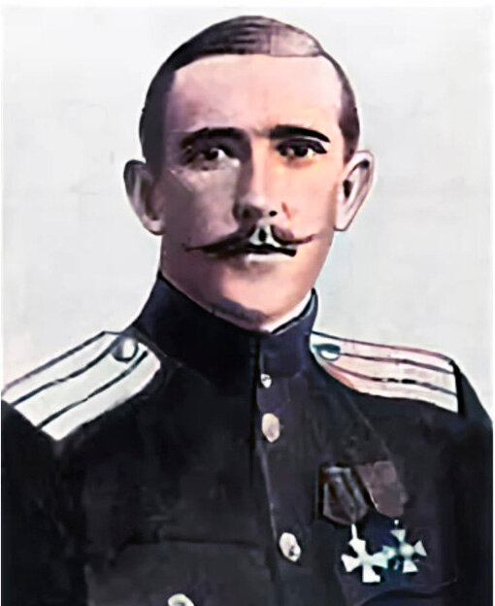
18 марта 1915 года другой русский летчик, штабс-капитан А.А. Казаков также на «Моране» протаранил неприятельский самолет. Заметив в воздухе германский аэроплан, проводивший разведку в районе с. Гузова, Казаков взлетел на перехват.
Немцы сбросили бомбы на летное поле, пытаясь не дать взлететь русскому аэроплану. Но напрасно. «Моран» под управлением русского летчика настиг врага на отходе. Попытка зацепить немецкий самолет якорем-кошкой, закрепленным на тросе, не удалась, и тогда Казаков принял решение повторить прием Нестерова - таран врага.
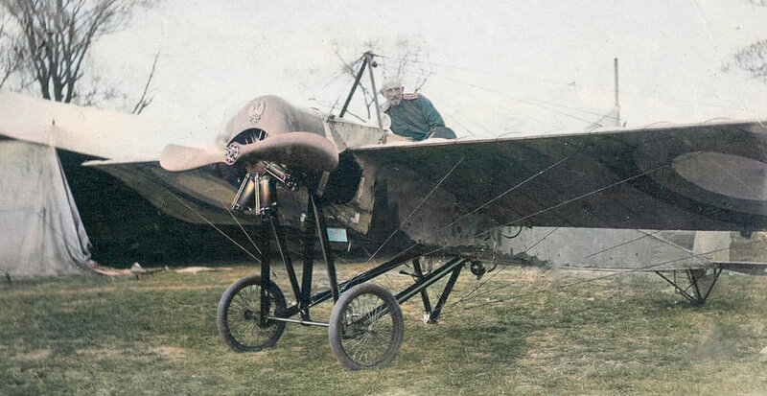
Он ударил германский «Альбатрос» колесами своего аппарата по верхнему крылу, после чего тот полетел вниз, разваливаясь в воздухе. Сам Казаков приземлился, хотя и не слишком мягко: из-за подломившихся от удара стоек шасси его «Моран» перевернулся. К счастью, обошлось без серьезных травм. За свой подвиг отважный офицер был награжден золотым Георгиевским оружием. Это был второй воздушный таран в истории и первый, в котором пилот остался жив и сумел посадить свою машину.
В годы Первой мировой войны прогресс авиации шел буквально семимильными шагами. Самолеты устаревали уже через несколько месяцев после вступления в строй. Так произошло и с Moran-Saulnier «G». Уже в начале 1916 года его тактико-технические характеристики перестали соответствовать требования времени, и самолет был переведен из строевых частей в разряд учебных. На русском фронте он применялся до 1917 года, что было связано с нехваткой самолетов в армии. В начале гражданской войны некоторое число «Моран-Ж» было найдено в авиапарках, летных школах и строевых частях, вошедших в состав формируемого Рабоче-Крестьянского Красного Воздушного Флота. Они использовались до конца гражданской войны в основном как разведчики и учебные самолеты.
Источник: https://zen.yandex.ru/media/id/5fc6920d9a99037781c35439/mnogocelevoi-samolet-moransaulnier-gn-daje-esli-ne-voorujen-to-opasen-6041f8bd2bb74f6b4f24e3e5

Определите масштаб макета самолета «Моран-Ж», представленного в музее, измерив диаметр колеса самолета на макете. Для решения используйте данные предлагаемого рисунка и таблицы.
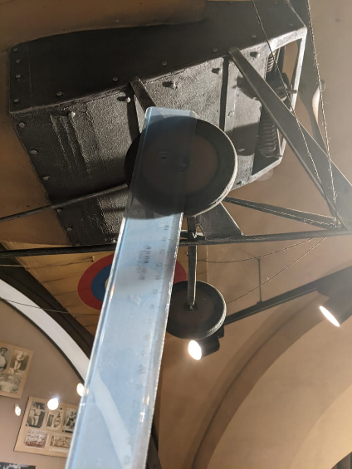
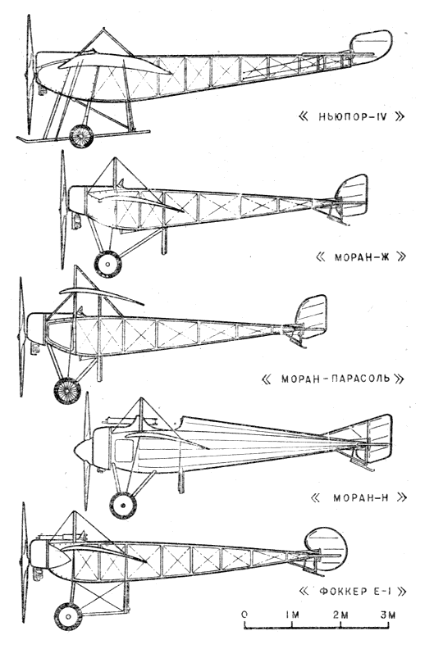
ОСНОВНЫЕ ТАКТИКО-ТЕХНИЧЕСКИЕ ДАННЫЕ ИСТРЕБИТЕЛЕЙ-МОНОПЛАНОВ ПЕРИОДА ПЕРВОЙ МИРОВОЙ ВОЙНЫ

 | «Ньюпор-IV» | «Моран-Ж» | «Моран-Н» | «Фоккер Е-1» | «Фоккер E-IV»
Мощность мотора, л. с. | 70 | 80 | 120 | 80 | 160
Размах крыла, м | 10,6 | 9,2 | 9,2 | 8,95 | 10,0
Длина самолета, м | 7,8 | 6,38 | 7 | 6,75 | 7,5
Площадь крыла, м² | 21,5 | 15,2 | 15,2 | 14,4 | 16,3
Взлетный вес, кг | 600 | 500 | 658 | 560 | 724
Максимальная скорость, км/ч | 110 | 130 | 177 | 130 | 160
Продолжительность полета, ч | 3 | 3 | 2,3 | 2 | 2
Потолок, м | 2000 | 3000 | 5600 | 3000 | 4500
Время набора высоты 1000 м, мин | 9 | 7 | 5,9 | — | —
Вооружение | — | — | 1 пулемет | 1 пулемет | 2 пулемета

Решение:
Диаметр колеса макета самолета равен 9 см (0,09 м).
Диаметр колеса на рисунке равен 1 см (0,01 м) (этот результат измерения зависит от масштаба распечатанных материалов).
Длина самолета на рисунке равна 11,5 см (0,115 м) (этот результат измерения также зависит от масштаба распечатанных материалов).
Длина самолета в натуральную величину, согласно данным таблицы, равна 6,38 м.
6,38$:0,115∙0,01≈$0,55 м=55 см (это длина диаметра колеса самолета в натуральную величину).
Для определения масштаба макета самолета разделим диаметр колеса макета самолёта на диаметр колеса самолета в натуральную величину.
Масштаб:$\frac{9}{55}≈\frac{1}{6}$.
Ответ: 1:6.

Задача 3 (лыжи)
Проведите измерение предлагаемых вам лыж (изображение лыж на рисунке символическое и может не соответствовать выданным вам экземплярам). Запишите результаты измерения в пустые овалы рядом с изображением лыж с соответствующим номером. Распределите их согласно известному росту лыжников, вписав соответствующий номер лыж в таблицу. При решении используйте данные предлагаемой таблицы соответствия роста лыжников и длины лыж.

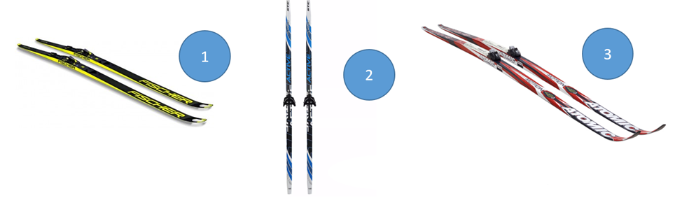

Лыжник | Фото | Рост (см) | Номер лыж
Александр Александрович Большунов, трехкратный олимпийский чемпион | 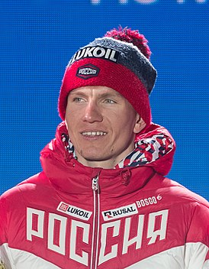 | 185
Сергей Александрович Устюгов, олимпийский чемпион | 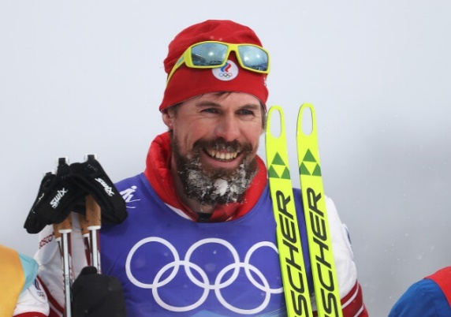 | 184
Алексей Александрович Червоткин, олимпийский чемпион | 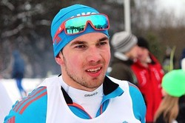 | 174
Юлия Анатольевна Чепалова, трехкратная олимпийская чемпионка | 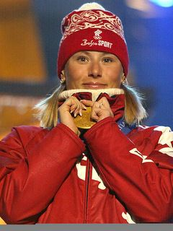 | 164
Лариса Евгеньевна Лазутина, пятикратная олимпийская чемпионка | 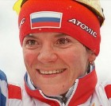 | 167

ТАБЛИЦА СООТВЕТСТВИЯ РОСТА ЛЫЖНИКОВ И ДЛИНЫ ЛЫЖ
Рост  лыжника  (см) | Длина лыж для  классического хода  (см) | Длина лыж для прогулок  (см) | Длина лыж для  конькового хода  (см)
150 | 170-180 | 165-170 | 165
155 | 175-185 | 170-175 | 170
160 | 180-190 | 175-185 | 175
165 | 185-190 | 180-185 | 180
170 | 190-195 | 185-190 | 185
175 | 195-200 | 190-195 | 185
180 | 195-200 | 195-200 | 190
185 | 200-205 | 200-205 | 190-195
190 | 205-210 | 205-210 | 195-200
195 | 205-210 | 205-210 | 200-205
Ответ: если результаты ваших измерений совпадают с приведенными ниже, то таблица лыжником заполняется следующим образом:
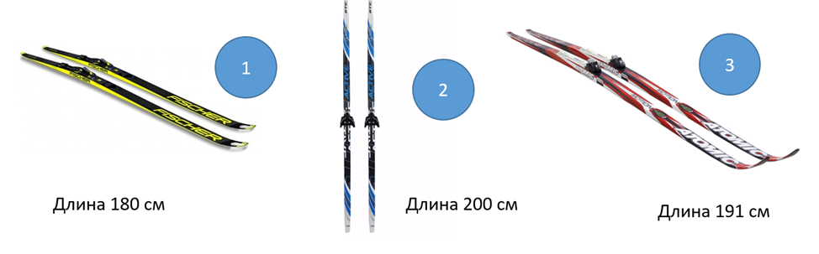
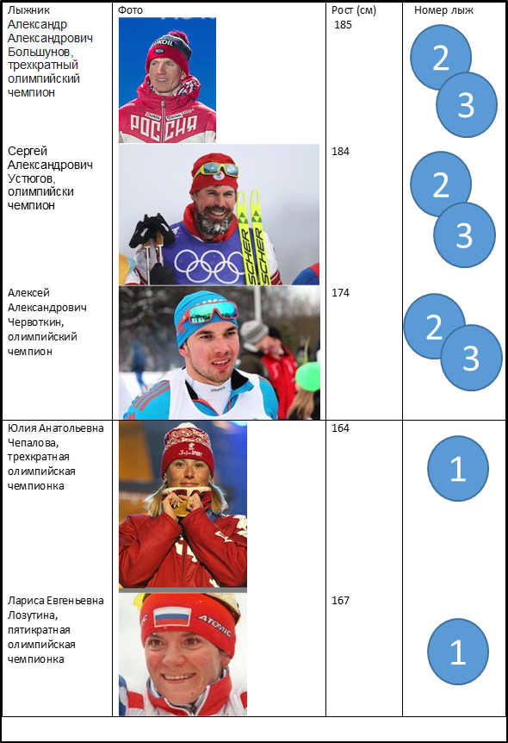
Задача 4 (расписание)
Среди документов, представленных в зале «Зарождение спорта» найдите расписание поездов Финляндского вокзала Санкт-Петербурга. На предпоследнем поезде Сигизмунд приехал на станцию Левашово покататься на лыжах. Сигизмунд попил горячего чая, съел бутерброд, переоделся и намазал специальной мазью лыжи. На всё это он потратил 20 минут. Далее он отправился в путь. Он задумал проехать на лыжах от станции Левашово до станции Парголово и сесть там на поезд до Санкт-Петербурга, чтобы на нем вернуться домой ровно в 7.32 вечера. Сколько минут оставил лыжник для резерва времени до отправления нужного ему поезда, если он должен преодолеть на лыжах расстояние, равное 7,8 км? Скорость движения лыжника - 13 км/ч. Мы также знаем, что на этом пути Сигизмунд должен сделать 5-минутную остановку, а на переодевание и сбор экипировки, после того как он прибудет в Парголово, ему необходимо ровно 13 минут.
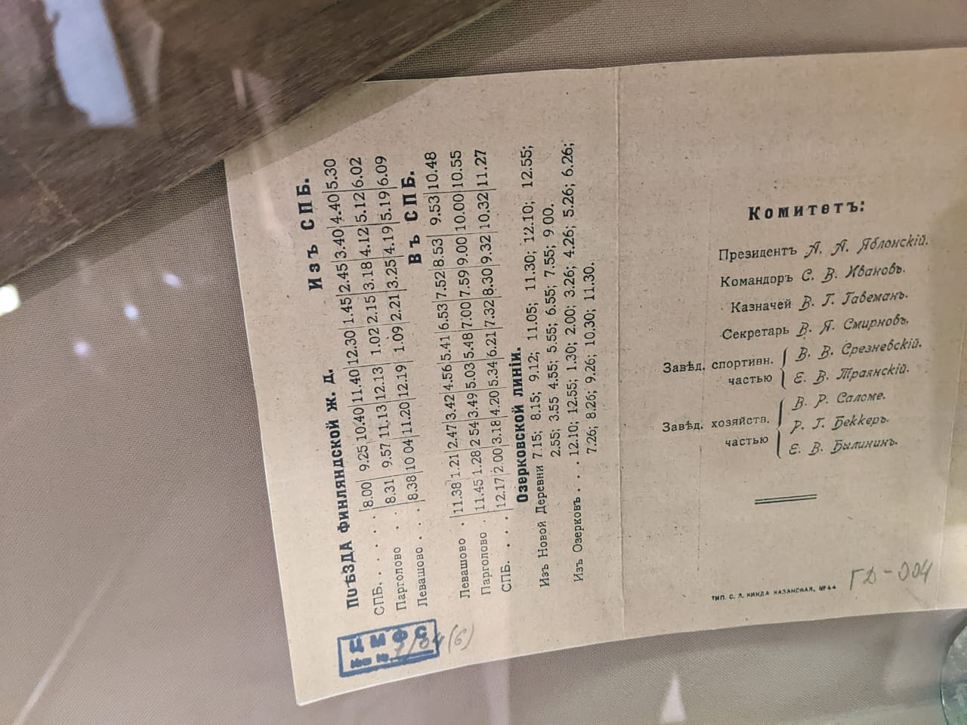
Ответ: 20 минут.

Зал «Хоккей»
Задача 5 (клюшки)
Проведите мини-эксперимент. Вам предлагается измерить три хоккейные клюшки и определить, у всех ли клюшек отношение расстояния от пятки крюка до конца палки к расстоянию от пятки крюка до мыса крюка является одинаковым. Результаты измерений и вычислений занесите в таблицу. В ответ запишите вывод. В таблице приведен пример. Округление проводите с точностью до целых.
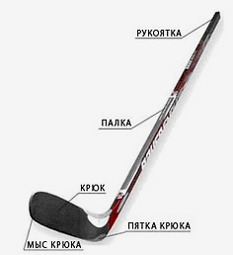
Номер клюшки | Расстояние от пятки крюка до конца палки (см) | Расстояние от пятки крюка до мыса крюка (см) | Отношение расстояния от пятки крюка до конца палки к расстоянию от пятки крюка до мыса крюка (см). Округлите результат с точностью до целых
пример | 163 | 32 | 5
1
2
3

Ответ: ____________.

Задача 6 (шайба)
На сегодняшний день шайбы для профессионального хоккея изготавливают в пяти странах: Канаде, России, Китае, Словакии и Чехии. В целом для изготовления хоккейных шайб используется одиннадцать компонентов. Из этих компонентов один является основным, его больше всего в составе материала, из которого изготовлена шайба. Вам предстоит определить название основного компонента, из которого сделана шайба, учитывая, что остальные компоненты, входящие в состав шайбы, добавляют к плотности материала шайбы примерно 347,53 кг/$м^{3}.$ Для этого вам предлагается воспользоваться весами и линейкой. Считаем необходимым сказать вам, что шайба имеет цилиндрическую форму, поэтому в помощь вам дается формула для определения объема цилиндра. Кроме того, вам дается таблица плотностей твердых тел ($π≈3,14)$. Еще вам понадобится формула для нахождения массы тела через его плотность:
m=$ρ∙V \left(чтобы найти массу, надо плотность ρ умножить на объем V\right).$
Результаты вычислений округлите до сотых.
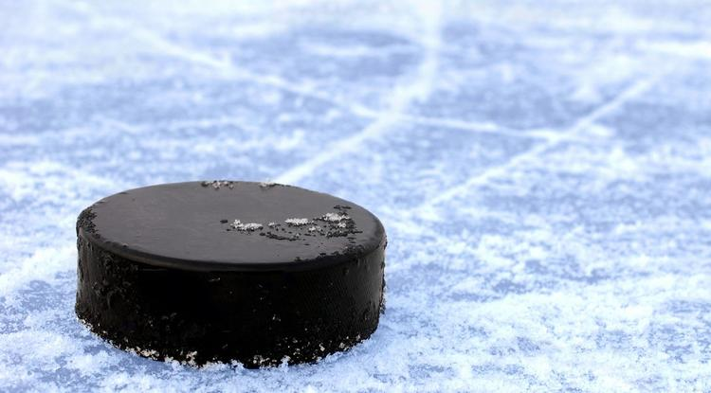
ТАБЛИЦА ПЛОТНОСТЕЙ ТВЕРДЫХ ТЕЛ
Материал | Плотность,$ρ$ кг/$м^{3}$
Карболит черный | 1150
Каучук вулканизированный твердый | 1190
Фибролит | 300
Полиуретан | 1100
Паронит | 1200
Резина | 1537

Решение:
  - Взвешиваем шайбу, её масса равна 178 г. Или около того.
  - Измерив толщину шайбы и диаметр, вычисляем объём цилиндра шайбы.
Итак, толщина шайбы - 2,54 см, диаметр - 7,62 см.
$$V=3,14∙{3,81}^{2}∙2,54≈115,77 {см}^{3}=0,00011577 м^{3}$$

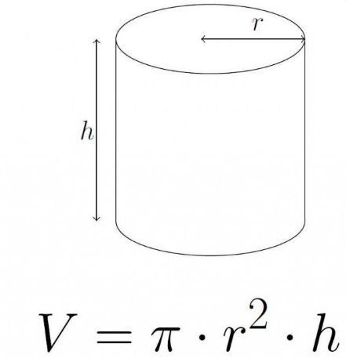

  - $m=ρ∙V,⇒ ρ=\frac{m}{V}$
$ρ=\frac{m}{V}=\frac{0,178}{0,00011577 }≈1 537,53$ кг/$м^{3}$
$$1537,53-347,53=1190 кг/м^{3}.$$
Ответ: каучук вулканизированный твердый.
Для учителя:
На сегодняшний день шайбы для профессионального хоккея изготавливают в пяти странах: Канаде, России, Китае, Словакии и Чехии. В целом для изготовления хоккейных шайб используется одиннадцать компонентов, основной их которых – натуральный каучук. К массе, которая служит основой для шайб, добавляют специальные добавки, которые увеличивают износостойкость резины, придают ей долговечность. В соответствии с международными стандартами соблюдается следующая технология: гранулированный каучук смешивается с особым связующим материалом. После чего в смесь добавляются различные компоненты, и только после этого смесь тщательно перемешивается. После лабораторного контроля жесткости готовой смеси (она должна совпадать с идеальным образцом), из массы формируются цилиндры метровой длины и диаметров 7,62 см. После нарезки шайб их помещают в специальные пресс-формы, которые имеют форму этих спортивных снарядов. Затем заготовки помещают в вулканизирующий шкаф, где их нагревают до температуры 149$℃$и держат в течении 19 минут. Это время и температура необходимы для полной вулканизации резины. После этого шайбам дают сутки на остывание, затем вручную удаляются излишки резины, наносится специальная насечка на бока для увеличения степени сцепления между шайбой и клюшкой. Остается десятидневная заморозка, и шайбы готовы к игре.
Зал «Футбол»
Задача 7 (ворота)
Подберите английские меры длины, с помощью которых обозначался стандарт длины и высоты ворот так, чтобы эти размеры выражались одним и тем же целым числом этих единиц измерения. Впишите размеры ворот в английских единицах длины на рисунке в пустые овалы. Для решения задачи воспользуйтесь предлагаемой таблицей.
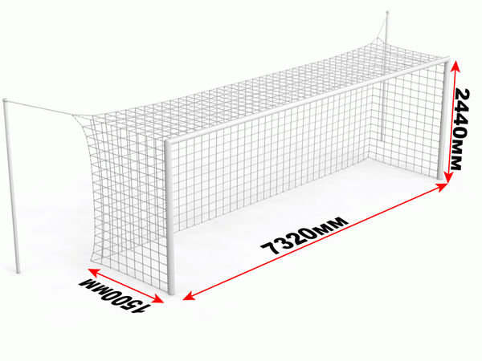

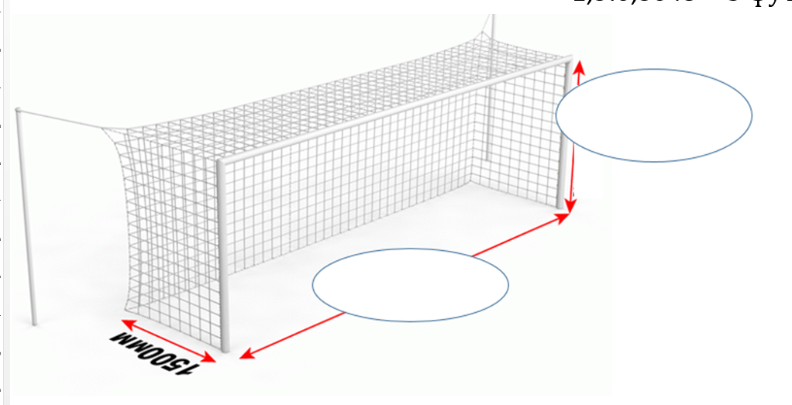

Решение:
Высота ворот: 2,440$:0,3048≈$8 футов.
Длина ворот: 7,320: 0,3048$≈$24 фута; 7, 320:0,9144$≈$8 ярдов.
1,5: 0,3048$≈5 футов$ (нам не надо).
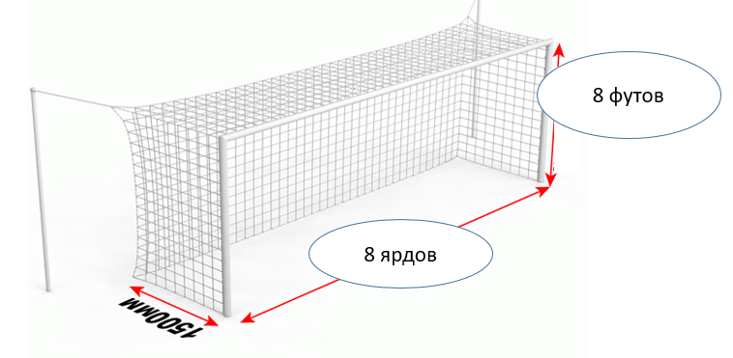Для учителя:
Эволюция футбольных ворот прошла долгий путь. В 1848 году по правилам Кембриджского университета гол должен был быть засчитан, если мяч прошел между вертикальными стойками. По поводу ширины и высоты ворот ничего не говорилось.
В 1863 году новообразованная Футбольная ассоциация разработала свои правила, в которых говорилось, что штанги ворот должны быть расположены друг от друга на расстоянии 24 фута (7.32 метра). Это решение до сих пор остаётся в силе.
По поводу высоты в правилах Футбольной ассоциации ничего не было сказано. Гол мог забиваться на любой высоте, главным условие – «круглый» должен пройти между стойками. Во время матчей тех времён возникало много спорных ситуаций, когда мяч пролетал так высоко, что сложно было сказать, прошел он между штангами или за ними. Было много споров и разногласий, пока дело шло к созданию перекладины.
Первая перекладина, которая была в виде натянутой верёвки, использовалась во время первого финала Кубка Англии (1872). Окончательно перекладину включили в правила в 1882 году. Её высота должна была быть 8 футов (2,44 м) над землей. Введение футбольных сетей произошло чуть позже. Это случилось в 1891 году, а впервые было использовано в финале Кубка Англии (1892).

Задача 8 (про разметку футзала мини-футбола)
Для учителя:
В данный момент мини-футбол является одним из наиболее развивающихся и быстрорастущих видов спорта. Лидерами и законодателями мод в футзале являются такие страны, как Бразилия, Португалия, Казахстан, Россия, Италия, Испания. Это те страны, клубы и сборные которых считаются лучшими в мире. Габариты игрового поля: минимум 25 на 15, а максимум 42 на 25 метров. Наиболее распространённым размером поля для мини-футбола является 42 метра в длину и 22 метра в ширину.
К поверхности поля выдвигаются особые требования, ведь она должна быть максимально безопасной для игроков. При этом мяч по ней должен передвигаться без проблем, а подошвы футболистов - иметь надежное сцепление. Поэтому разметку выполняют специальной краской, расход которой составляет 300 мл на квадратный метр. С помощью чертежа рассчитайте, сколько литров краски необходимо для разметки всего футбольного поля с наиболее распространенными размерами.
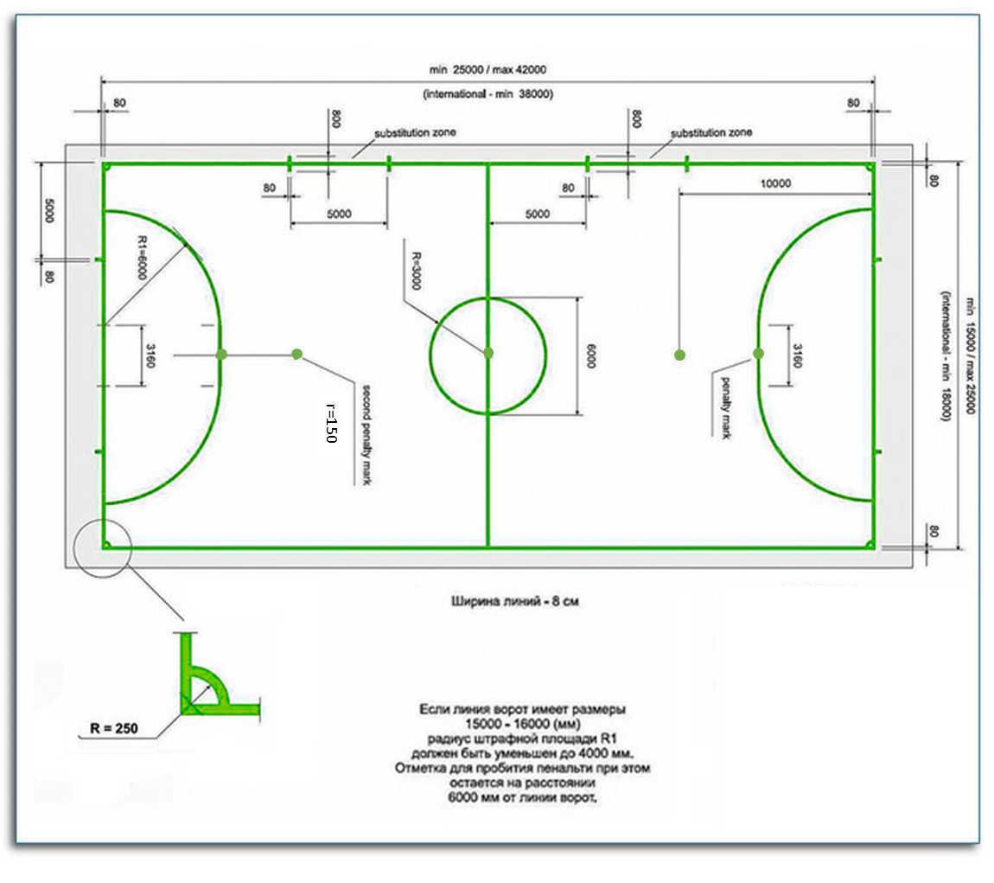
Решение:
$S_{периметра}=\left(42∙2+22∙2\right)∙0,08=\left(84+44\right)∙0,08=128∙0,08=10,24$ $м^{2}$
$$S_{ круг вратаря}=π6^{2}-π{\left(6-0,08\right)}^{2}=π6^{2}-π6^{2}+2∙6∙0,08-0,0064=0,9536 м^{2}$$
$$S_{ круг центр}=π3^{2}-π{\left(3-0,08\right)}^{2}=π3^{2}-π3^{2}+2∙3∙0,08-0,0064=0,4736м^{2}$$
$$S_{ круг угловой}=π{0,25}^{2}-π{\left(0,25-0,08\right)}^{2}=π{0,25}^{2}-π{0,25}^{2}+2∙0,25∙0,08-0,0064=0,0336 м^{2}$$
$$S_{ круг точки}=π{0,15}^{2}∙5=0,35325{ м}^{2}$$
$$S_{ прямоугольник хвостики зона замены}=0,4∙0,08∙12=0,35325=0,384 м^{2}$$
$S=10,24+0,9536+0,04736+0,0336+0,35325+0,384=12,43805{ м}^{2}$(общая площадь)
$$Расход=S∙расход=12,43805∙0,3=3,7≈4 литра$$
Ответ: 4 литра.
Задача 9 (мяч)
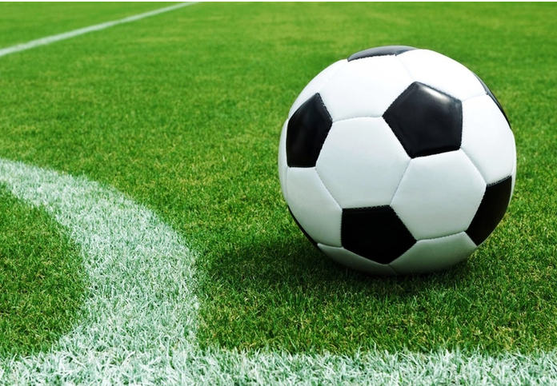
Впервые футбольный мяч теперь уже классического покроя и раскраски был использован на чемпионате мира в 1970 году в Мексике. Подумайте, почему выбрали именно такую цветовую гамму.
Черно-белая раскраска тогда была выбрана из-за контрастности, чтобы мяч был лучше виден на экранах преобладавших в то время черно–белых телевизоров. Да и само название Telstar он получил в честь телевизионного спутника. В последующие годы раскраска официальных мячей менялась, но покрой оставался неизменным вплоть до чемпионата 2002 года в Германии.
Поверхность классического футбольного мяча состоит из слегка искривленных правильных пятиугольников черного цвета и правильных белых шестиугольников и представляет собой многогранник, называемый усеченным икосаэдром. Всего 32 лоскута. Каждый чёрный лоскут граничит только с белыми, а каждый белый — с тремя чёрными и тремя белыми. Сколько лоскутов белого цвета? Представьте решение.
Решение:
Обозначим искомое количество лоскутков белого цвета через x.
Тогда лоскутков чёрного цвета будет 32 - x. Чтобы составить уравнение, подсчитаем двумя способами количество ''границ'' белых лоскутков с чёрными.
Каждый белый лоскуток граничит с тремя чёрными. То есть число границ равно $3 ∙x.$
С другой стороны, каждый чёрный лоскуток граничит с пятью белыми. То есть число границ равно $5 ∙ (32 - x).$
Получаем уравнение:
$3x = 5 . (32 - x).$
$$8x = 160$$
$$x = 20.$$
Ответ: 20 лоскутов белого цвета.

Зал «Технические виды спорта»
Задача 10 (спидвей)
Представьте себе, что появилась необходимость замены всех шипов на шине переднего колеса мотоцикла «Ява». Для этого необходимо узнать их точное количество. Изучив отдельные места колеса мотоцикла «Ява» для спидвея, изобретите способ, с помощью которого можно определить количество зубьев на переднем колесе мотоцикла. Используя этот способ, вычислите количество зубьев на колесе и запишите ответ. Подсказка: воспользуйтесь тем, что, посмотрев на колесо сверху, можно заметить, что на два шипа первого ряда приходится 5 шипов второго ряда.
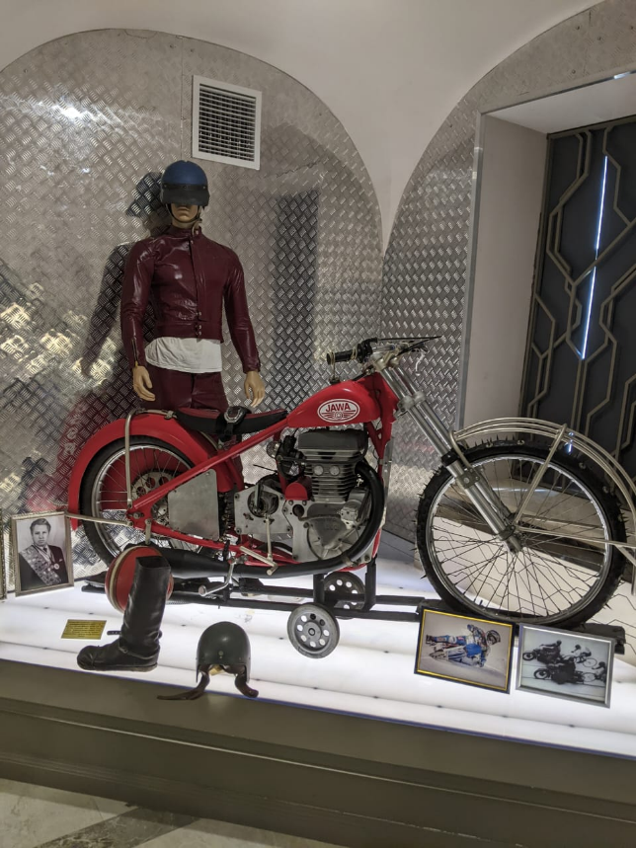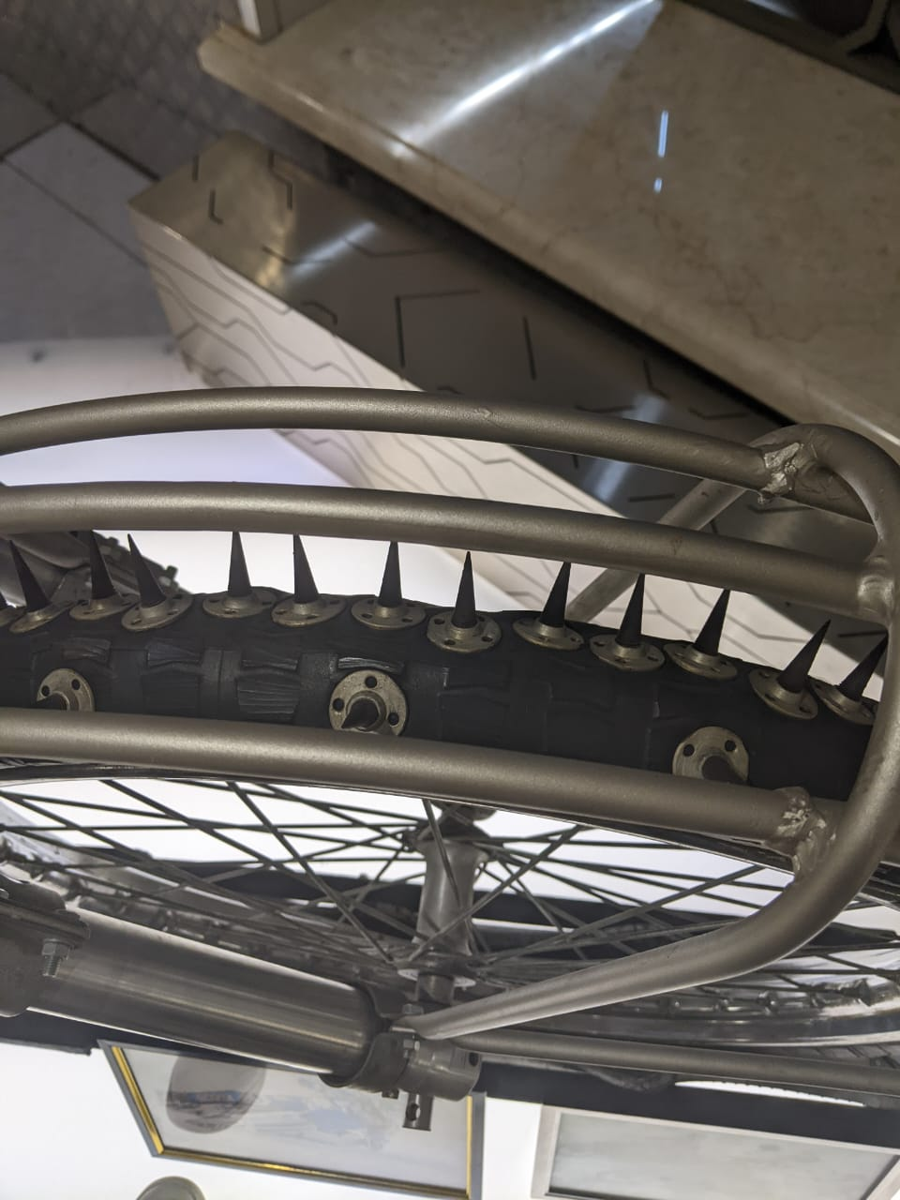
Решение:
В ряду, который повернут к зрителю, находится 21 шип. Легко считается. На два шипа первого ряда приходится 5 шипов второго ряда. 21$∙$5=105 шипов.

Ответ: 105 шипов.
«Зал олимпийской славы»
Задача 11 (тренер)
- Найдите в Зале олимпийской славы стену, изображение которой вы видите на фотографии. Мяч какого вида спорта из перечисленных ниже не представлен на данном стенде? В ответ запишите букву правильного варианта ответа. Кроме того, заполните пропуск в условии следующей задачи, указав этот вид спорта.
А) Футбол;
Б) Волейбол;
В) Хоккей на траве;
Г) Баскетбол.

Ответ: _____Г____.

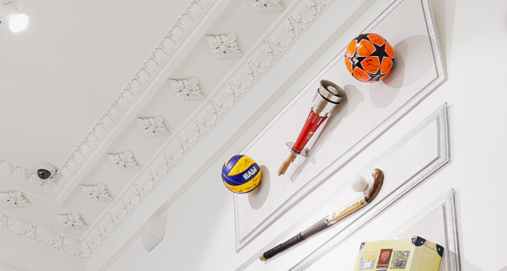
- Решите теперь задачу, касающуюся этого вида спорта.
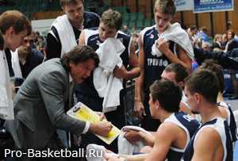
Представьте, что вы являетесь баскетбольным тренером. Вы, проведя тестирование игроков, свели результаты в таблицу.
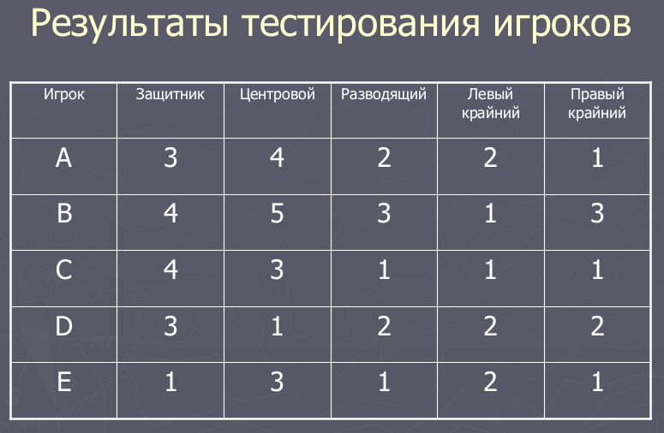
Проанализировав полученные результаты, выберите возможный оптимальный вариант расстановки (обозначим её Р) игроков на поле так, чтобы эффективность игры (обозначим её через Ф(Р)) всей команды в баллах была максимальной. Заполните следующую таблицу. Если игрок играет на этой позиции, то в таблицу ставим 1, если игрок не играет на этой позиции, то в таблицу ставим 0.
Расстановка игроков ($Р^{*}$)
ИГРОК | ЗАЩИТНИК | ЦЕНТРОВОЙ | РАЗВОДЯЩИЙ | ЛЕВЫЙ КРАЙНИЙ | ПРАВЫЙ КРАЙНИЙ
A | 0 | 0 | 1 | 0 | 0
B | 0 | 1 | 0 | 0 | 0
C | 1 | 0 | 0 | 0 | 0
D | 0 | 0 | 0 | 0 | 1
E | 0 | 0 | 0 | 1 | 0

Приведем пример.
Одно из решений тренера было таким:
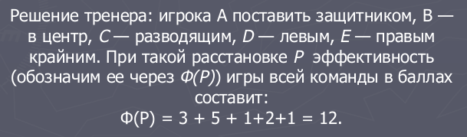
Расстановка игроков (Р), которую выбрал тренер.
ИГРОК | ЗАЩИТНИК | ЦЕНТРОВОЙ | РАЗВОДЯЩИЙ | ЛЕВЫЙ КРАЙНИЙ | ПРАВЫЙ КРАЙНИЙ
A | 1 | 0 | 0 | 0 | 0
B | 0 | 1 | 0 | 0 | 0
C | 0 | 0 | 1 | 0 | 0
D | 0 | 0 | 0 | 1 | 0
E | 0 | 0 | 0 | 0 | 1
Но это решение тренер отверг как неоптимальное и стал искать новое.
Решение:
